Научно - исследовательская работа.
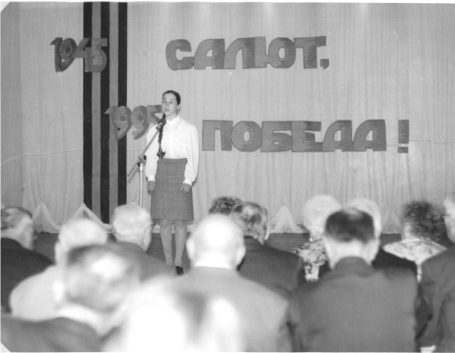
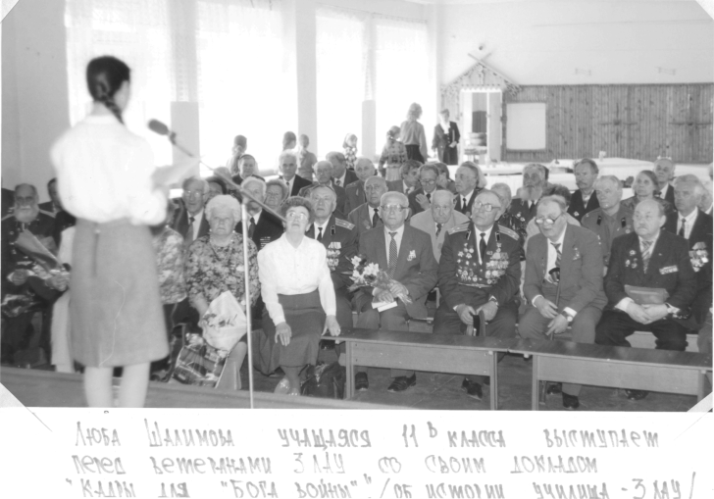
Музей помогает развитию творческих интересов учащихся. Используя документы и материалы музея, учащаяся 11 класса Люба Шалимова под руководством Ю.И. Тимонина написала интересный реферат об истории училища, снабженный большим фактическим материалом. С тезисами реферата она выступила перед ветеранами 3 ЛАУ, которые дали высокую оценку ее работе. Реферат Любы участвовал во Всероссийском конкурсе детских работ, посвященных военному прошлому своего края, и стал одним из победителей этого конкурса. Учащаяся была награждена грамотой Всероссийского общества ветеранов. Люба поступила на исторический факультет КГУ им. Некрасова. Так работа над рефератом определила ее будущую профессию.
Нынешние активисты музея, проработав в нем 5 лет, тоже «загорелись» военной тематикой. Ребята изучили большое количество литературы, много общались с ветеранами. В результате ими были написаны следующие рефераты:
- «История артиллерии: с древнейших времен до 2 Мировой войны»
Митрофанов Вячеслав
- «История артиллерии: послевоенный период», «Боевой путь артиллериста»
(о ветеране 3 ЛАУ В.Я. Лиференко) Бердыева Татьяна
- «Ракетный щит России» (о развитии ракетного вооружения России),
«Ракетчик - краевед» (о 2-ом командире в\ч 44061 10 костромской ракетной
дивизии Ю.Н. Волкове) Устинова Надежда
- «Мореплаватели костромского края» Рыжаков Дмитрий
- «Гражданин земли костромской» (Жизнь и мировоззрение Чижова) Рыжаков Дмитрий
- «Оружие и доспехи русского войска 9-16 вв.» Флоренский Александр.
- «Концентрационные лагеря смерти» Алексеев Максим
- «Вклад костромской области в победу над фашизмом» Росинский Фёдор
- «Битва под Москвой - отдельные страницы летописи» Попов Дмитрий
- «Советско-Афганская война 1979-1989 гг.» Арчаков Денис
- «Красносёлы в Великой Отечественной войне» Арчаков Денис

